DUNAJSKÁ CYKLOCESTA PASSAU – BRATISLAVA…

3. Etapa: Perg – Melk 68 km

WALLSEE www.wallsee-sindelburg.gv.at
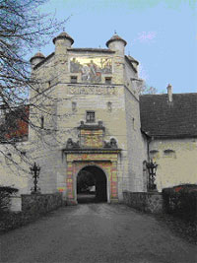

Milovníci kúltúry navštívia barokový zámok, ktorý často využíval cisár František Jozef I. ako letné sídlo. V susednom mestečku Sindelburg sa nachádza múzeum kováčstva, lebo odtiaľto pochádzali majstri, ktorí pracovali na výstavbe svetoznámeho kláštora v Melku.

STEPHANSHART http://www.stephanshart.at/

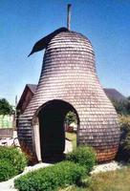
Stephanshart, nazývaný aj brána do štvrte muštu, kde je možné prejsť bránou, postavenou z dreva, vysokou 6,5 m a širokou 4,5 m. Leží priamo na cyklistickej ceste a je začiatkom tradičného muštárskeho regiónu.

ARDAGGER www.ardagger.gv.at

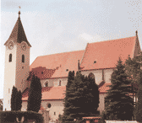
Obec sa skladá z dvoch relatívne samostatných častí Ardagger – Markt a Ardagger – Stift. Vo vojenskom múzeu je možné si prezrieť rozličné zbrane, uniformy, plány bitiev a iné vojenské exponáty z čias monarchie. Bez zaujímavosti nie je ani susedné roľnícke múzeum. Dominantu mestečka tvorí pútnický kostol svätej Otílie s nádhernými mozaikami v oknách (slávne Margarétine okno).

SAXEN www.saxen.at

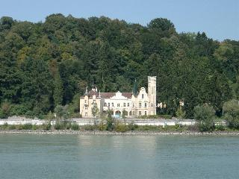
Mestečko na ľavom brehu Dunaja s nádherným okolím, lebo je obklopené množstvom slepých dunajských ramien a bažín s veľmi cennou flórou a faunou. V obci sa nachádza doposiaľ funkčný vodný mlyn s kolesom s horným náhonom. Na brehu Dunaja sa nachádza zámoček Dornach, postavený v rokoch 1897-1898.

GREIN a.d. DONAU www.grein.at
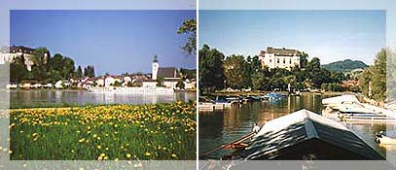
Mesto je kultúrnym a správnym strediskom kraja Strudengau, presláveného malebnou a estetickou symbiózou intenzívneho poľnohospodárstva a pôvodnej krásy krajiny a množstvom hradov v okolí. Nájdeme tu upravené námestie, kostol a empírový zámok v ktorom je múzeum lodnej dopravy na Dunaji.

YBBS a.d. DONAU www.ybbs.at
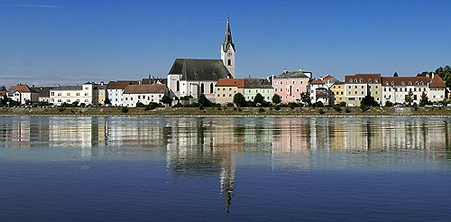
Ybbs bol už v stredoveku významným rakúskym mestom, o čom svedčí veľa honosných meštianskych domov, z ktorých veľkolepý je bývalý Úrad na prepravu soli po Dunaji z 15. storočia. Dominantu mesta tvorí neskorogotický farský kostol svätého Laurencia na samom brehu rieky. Neďaleko mesta je vodná priehrada Persenbeug.

PERSENBEUG Persenbeug - Gottsdorf

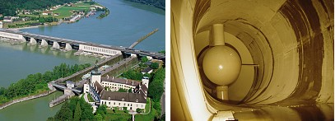
Známe stredisko vodných športov, výkonná vodná elektráreň. Na zámku, postavenom na mieste pevnosti z 10. storočia, sa narodil posledný rakúsky cisár Karol I. Zámok je dodnes majetkom Habsburgovcov. V meste je na malebnom námestí baroková radnica.

PÖCHLARN www.poechlarn.at

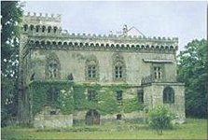
V obci je možné navštíviť rannogotický farský kostol a zámok, postavený v r. 1576. Milovníci umenia možu navštíviť rodný dom Oskara Kokoschku s expozíciou jeho malieb. Na ľavom dunajskom brehu stojí za návštevu kostol z 13. storočia, historická gotická studňa svätého Petra a gotická brána.

ARTSTETTEN www.artstetten.at

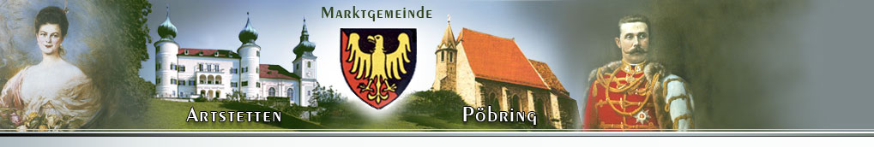
Zámok Artstetten Schloss Artstetten leží severne od obce Klein-Pöchlarn a stojí za návštevu, lebo sa k nemu viaže nielen história Rakúska. Pôvodne bezvýznamný hrad prestaval v roku 1869 arcivojvoda Ľudovít na reprezentačné sídlo, v ktorom neskôž žil následník trónu arcivojvoda Ferdinand d´Este so svojou manželkou grófkou Chotkovou. Po atentáte v Sarajeve v roku 1914 sem boli prevezené ich pozostatky a v miestnej kaplnke nájdeme pompéznu hrobku, ako pamiatku na tieto osobnosti. Okolo zámku je pekný park s modernými plastikami, čiastočne prístupný verejnosti.

MELK Stift Melk

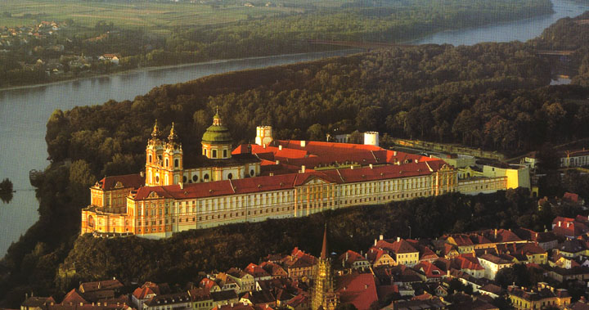

Dnešná stavba benediktínskeho barokového kláštora stojí na mieste niekdajšieho rímskeho tábora, neskôr opevnenej maďarskej pevnosti, kde po porážke maďarov na rieke Lech v roku 995 vybudovali Babenbergovia svoje rodové sídlo. Počas vlády Leopolda II. sem presídlil rád Benediktínov. Komplex v roku 1686, po vpáde turkov, vyhorel a bola zahájená jeho celková rekonštrukcia, ktorá z neho urobila najveľkolepejšie dielo baroka v Rakúsku. Stavba, stojaca na 60 m vysokej skale nad Dunajom, je dlhá 362 metrov s 1188 oknami a dominuje celému okoliu. Do kláštora sa vchádza starou časťou, priechodom medzi dvomi baštami, ozdobenými sochami sv. Leopolda a sv. Kolomana. Ocitneme sa na prelátskom nádvorí s fontánou zo 17. storočia a môžeme poračovať do tzv. cisárskeho traktu. Vstupné do kláštorného múzea je 7,- Euro (skupiny nad 20 osôb 6,60 Euro), vstup do chrámu je zdarma. Kláštorná kaplnka s 64 m vysokou kopulou patrí k najvýznamnejším cirkevným stavbám v Rakúsku.

